Tình liên đới trong Lễ Tạ Ơn Nghĩa Sinh năm thứ 28 tại Chicago
Bản tin ngày: 05/12/2011 Website: Everything Meaning To You
Tình liên đới trong Lễ Tạ Ơn Nghĩa Sinh năm thứ 28 tại Chicago
Lễ Tạ Ơn 2011: Tạ ơn trời và cám ơn nhau
Lễ Tạ Ơn Nghĩa Sinh năm 2011 đã được cử hành tại Chicago Marian Center trong ngày Thanksgiving Hoa Kỳ. Chương trình được bắt đầu bằng Thánh lễ Tạ ơn do Linh mục Joseph Bùi Văn Đồng chủ tế. Trong Thánh lễ, Cha đã nhắc nhở mọi người ý nghĩa của lễ tạ ơn và mời gọi mọi người tiếp tục thể hiện lòng tri ân với Chúa và thể hiện lòng biết ơn với nhau mỗi ngày trong đời sống. Linh mục Tuyên uý Nghĩa Sinh đã ngỏ lời cầu chúc Lễ Tạ Ơn Nghĩa Sinh năm thứ 28 thành công và nhắc nhở mọi người hãy thể hiện lòng biết ơn vừa bằng lời nói và cả những hành động cụ thể với tha nhân.
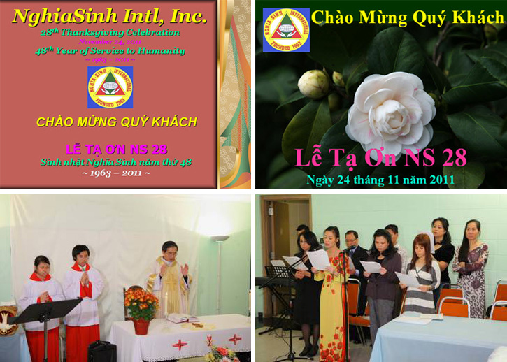
Hình trên: Lễ Tạ Ơn NS năm 2011 đã được cử hành tại The Chicago Marian Center trong ngày Thanksgiving Hoa Kỳ. Thánh lễ Tạ ơn do Linh mục Joseph Bùi Văn Đồng chủ tế. Ca đoàn LTO Nghĩa Sinh đảm trách phần thánh ca phụng vụ.
Lễ Tạ Ơn 2011: Thể hiện lòng biết ơn
Lễ Tạ Ơn là dịp đồng hương đến với nhau hàng năm để tạ ơn trời và cám ơn nhau. Đây là năm thứ 28 Phương Đoàn Nghĩa Sinh tổ chức Lễ Tạ Ơn cho thân hữu và đồng hương do Nghĩa Sinh bảo trợ tới Chicago. Trong diễn văn chào mừng, Kỹ sư Trần Bửu Khánh, Phương Đoàn Trưởng Nghĩa Sinh, đã nhắc nhở mọi người hãy thể hiện lòng biết ơn bằng những hành động cụ thể như lời khuyên của cố Tổng Thống John F. Kennedy: “Khi diễn tả lòng biết ơn, chúng ta đừng bao giờ quên rằng cách diễn tả lòng biết ơn cao cả nhất là thể hiện lòng biết ơn bằng hành động trong cuộc sống chứ không phải chỉ bằng những lời nói suông.” Diễn giả cũng chia sẻ kinh nghiệm bảo trợ đồng hương từ Việt Nam đến Hoa Kỳ trong diễn từ của ông [1].
Lễ Tạ Ơn 2011: Thể hiện tình liên đới
Trong dịp Lễ Tạ Ơn 2011, đại diện các hội đoàn địa phương đã cùng đến với nhau để thể hiện tình liên đới như anh chị em một nhà. Hiện diện trong Lễ Tạ Ơn năm nay có Bác sĩ Nguyễn Đức Hiền, Chủ tịch Hội Người Việt; Kỹ sư Trần Bửu Khánh, Chủ tịch Hội Nghĩa Sinh; Ông Vũ Công Thuần, Chủ tịch CĐ Công giáo; Cô Nguyễn Ngọc Lan, Trưởng Nhóm Thân Hữu Clemente; Cô Đồng Trâm Anh, Ca trưởng Ca đoàn Cecilia và các thân hữu Nghĩa Sinh khác. Đặc biệt năm nay còn có sự hiện diện của Linh mục Nick Desmond, Chính xứ St. Aloysius Parish, thuộc Tổng Giáo phận Chicago.
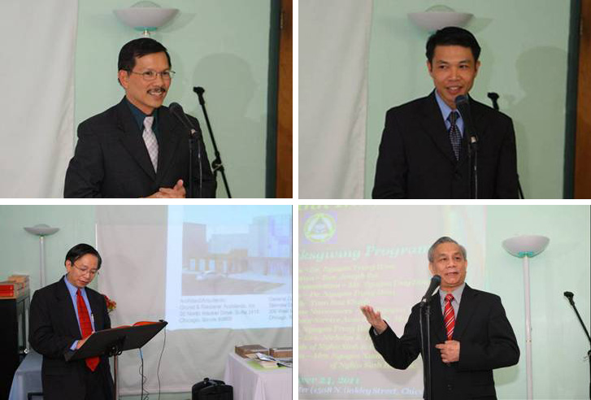
Hình trên: Đại diện các hội đoàn địa phương đã cùng đến với nhau để thể hiện tình liên đới như anh chị em một nhà. Hiện diện trong Lễ Tạ Ơn năm nay có Bác sĩ Nguyễn Đức Hiền, Chủ tịch Hội Người Việt; Kỹ sư Trần Bửu Khánh, Chủ tịch Hội Nghĩa Sinh; Ông Vũ Công Thuần, Chủ tịch CĐ Công Giáo, Cô Nguyễn Ngọc Lan, Trưởng Nhóm Thân Hữu Clemente; Cô Đồng Trâm Anh, Ca trưởng Ca đoàn Cecilia; và đặc biệt năm nay có Linh mục Nick Desmond, Chính xứ St. Aloysius Parish, thuộc Tổng Giáo phận Chicago.
Lễ Tạ Ơn 2011: Giải thưởng công tác thiện nghĩa
Mỗi năm cứ vào dịp Lễ Tạ Ơn, Phương Đoàn Nghĩa Sinh Chicago [2] đã tổ chức lễ trao Giải thưởng Công Tác Thiện Nghĩa từ VPTT (President’s Volunteer Service Awards). Năm nay, giải thưởng này được trao tặng cho các thiện nguyện viên đã từng phục vụ cho cộng đồng trên 20 năm qua trong tinh thần thiện nghĩa bất vụ lợi:
* Anh Trần Công Tiến
- 25 năm phục vụ thiện nghĩa - Sáng lập viên, Bảo trợ viên và Đoàn trưởng Ca đoàn Cecilia Chicago.
* Chị Trần Thị Huệ
- 25 năm phục vụ thiện nghĩa - Bảo trợ viên và Ca viên Ca đoàn Cecilia Chicago.
* Anh Nguyễn Duy Đoan
- 20 năm phục vụ thiện nghĩa - Nhạc trưởng Ca đoàn Nghĩa Sinh Chicago.
* Chị Đồng Trâm Anh
- 20 năm phục vụ thiện nghĩa - Ca trưởng Ca đoàn Nghĩa Sinh Chicago.
Xin chân thành chúc mừng và nguyện xin ơn trên chúc lành cho quý anh chị và gia đình.
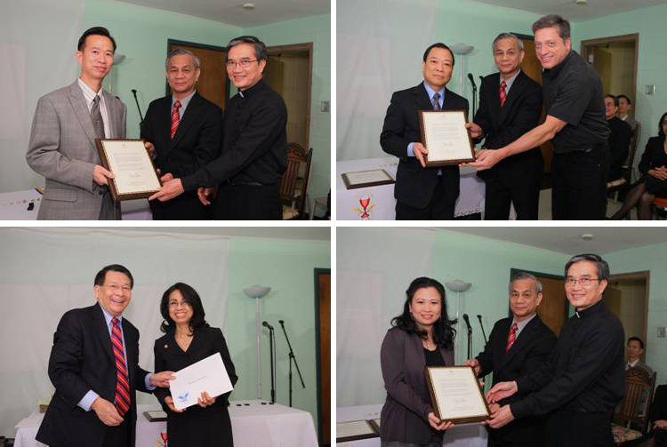
Mỗi năm Phương Đoàn Nghĩa Sinh Chicago tổ chức lễ trao Giải thưởng Công tác Thiện nghĩa từ VPTT (President’s Volunteer Service Awards). Năm nay, giải thưởng này được trao tặng cho các thiện nguyện viên đã từng phục vụ cho cộng đồng từ 20 đến 25 năm trong tinh thần thiện nghĩa bất vụ lợi: Anh Trần Công Tiến, Chị Trần Thị Huệ, Anh Nguyễn Duy Đoan và Chị Đồng Trâm Anh.
Lễ Tạ Ơn 2011: Thể hiện tình đồng hương
Trong tinh thần tương thân, tương ái và tượng trợ lẫn nhau, mỗi gia đình người Việt đã mang đến một món ăn quê hương để góp chung với nhau thành một bữa tiệc mừng Lễ Tạ Ơn thật chân tình, vui tươi và thân thiện. Từ gia đình quý ông Trần Văn Sanh, Nguyễn Xuân Hy, Nguyễn Thừa Hoà, Trần Công Tiến đến gia đình quý bà Cao Thị Niên, Viên Ngọc Mai, Pham Thị Nga, Nguyễn Thị Hương, và gia đình quý chị Trần Thị Nhã, Thái Thị Sơn, Nguyễn Hoàn Mỹ cùng các gia đình đồng hương khác. Tất cả đã thể hiện tinh thần đồng hương như lời cố Tiến sĩ Martin L. King đã phát biểu: “Có thể chúng ta đã đến đây từ nhiều gia đình khác nhau, nhưng bây giờ chúng ta đang ở chung tàu - cùng hoàn cảnh và cùng tâm tình với nhau.” Xin cám ơn quý thân hữu đã thể hiện tình đồng hương trong 28 năm qua nơi đất khách quê người.
Lễ Tạ Ơn 2011: Hoạch định hướng tiến tương lai
Được mời phát biểu trong bữa tiệc mừng Lễ Tạ Ơn năm nay, Huynh trưởng Nghĩa Sinh đã chia sẻ tâm tình của mình trong đề tài “Giá trị của lòng biết ơn” như sau: (1) Lòng biết ơn mở cửa cho một đời sống sung mãn, (2) Lòng biết ơn biến đổi những gì chúng ta đang có thành đầy đủ và nhiều hơn, (3) Lòng biết ơn chuyển đổi khước từ thành chấp nhận, hỗn loạn thành trật tự, mơ hồ thành sáng tỏ. Và cũng theo lời của Văn sĩ Melody Beattie, “Lòng biết ơn giúp ta nhận thấy ý nghĩa của quá khứ, mang lại an bình cho hiện tại, và tạo dựng một hướng tiến cho tương lai.” Xin cám ơn Huynh trưởng Nghĩa Sinh đã mở đường cho thế hệ kế thừa biết thể hiện lòng biết ơn để hoạch định hướng tiến cho tương lai của mỗi cá nhân, gia đình và đoàn thể.
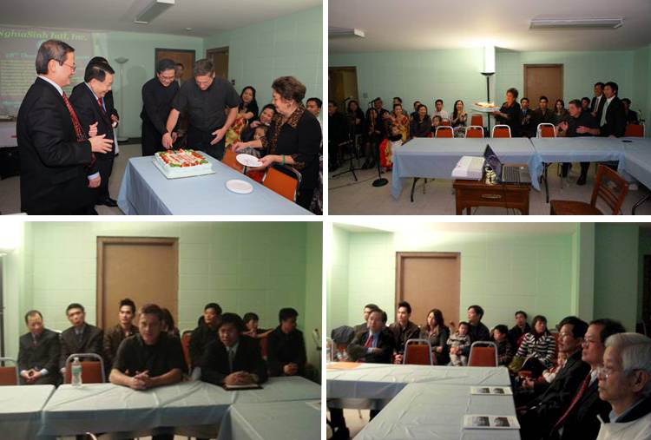
Vì “lòng biết ơn giúp ta nhận thấy ý nghĩa của quá khứ, mang lại an bình cho hiện tại và tạo dựng một hướng tiến cho tương lai”, chiếc bánh Sinh nhật Nghĩa Sinh 48 tuổi đã được Cha Chính xứ Nick Desmond, Cha Tuyên uý Joseph Bui và quý Trưởng Nghĩa Sinh khai mạc và chia sẻ trong tinh thần: Anh em bốn bể một nhà về đây sum họp để học từ quá khứ, sống cho hiện tại và chuẩn bị cho tương lai.
Lễ Tạ Ơn 2011: Tâm tình liên đới đồng hương
Quan niệm liên đới đã tiềm ẩn từ lâu trong tâm thức của người Việt. Một số câu ca dao tục ngữ nói lên ý niệm liên đới trong lòng mọi người chúng ta, như:
“Một con ngựa đau, cả tàu không ăn cỏ.”
Hay:
“Đồng bệnh tương lân, đồng ưu tương cứu.”
Theo Hán Việt Tự Điển của Đào Duy Anh thì “liên đới” có nghĩa là “buộc liền lại với nhau”, hay “gắn bó với nhau”. Gia đình là một đơn vị căn bản của xã hội trong đó các thành viên gia đình được “gắn liền” với nhau không những bằng quan hệ máu mủ mà còn được ràng buộc với nhau bằng những sợi dây tinh thần và tình cảm. Mọi người hân hoan tham dự Lễ Tạ Ơn Nghĩa Sinh hằng năm vì đây là cơ hội để đồng hương thuộc nhiều đoàn thể, tôn giáo, nghề nghiệp ngồi lại với nhau trong “liên đới” - trong “gắn bó với nhau”.

-----------------------
[1] Kinh nghiệm bảo trợ đồng hương đến Mỹ
Link: http://www.nghiasinh.org/?mode=noisan_chitiet&id_bv=407&PHPSESSID=bda9fb3e47a04bb6ea13759abff2628c
[2] Phương Đoàn Nghĩa Sinh Chicago
Link: www.nghiasinh.org
Nguyễn Công Chính
Website: Everything Meaning To You

